АНОНС
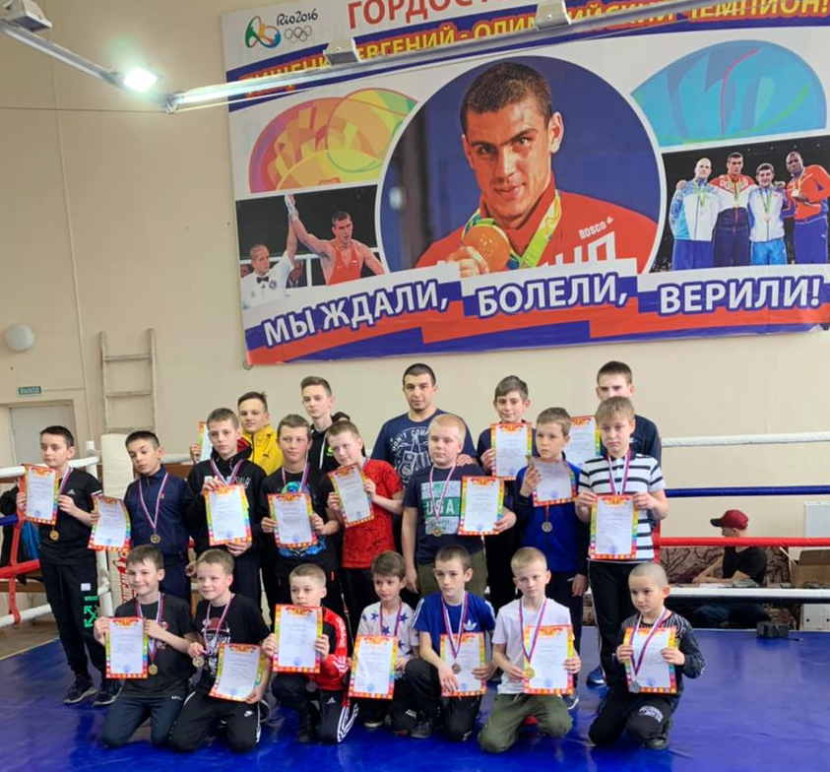
3 апреля в станице Каневской на базе РДК в зале бокса прошел турнир по боксу среди юношей. В соревнованиях приняло участие 64 спортсмена из Каневского района, г.Тимашевска, г.Краснодара и Брюховецкого района. Воспитанник СШ «Легион» заняли 18 первых мест.
I место в своей весовой категории заняли: Хрипко Олег, Калайчев Демир, Сивков Добрыня, Тадлов Алексей, Колпаков Роман, Гуторов Марк, Хинько Георгий, Степанов Артем, Кропова Роман, Василенко Виктор, Айгубов Руслан, Агаджанян Герман, Крылов Павел, Донец Александр, Лущик Андрей, Дмитриев Вячеслав, Игнатенко Николай, Асламов Алексей.
Тренируются спортсмены у Георгия Македоновича Анастасова и Черных Владислава Сергеевича.

ДЗЮДО
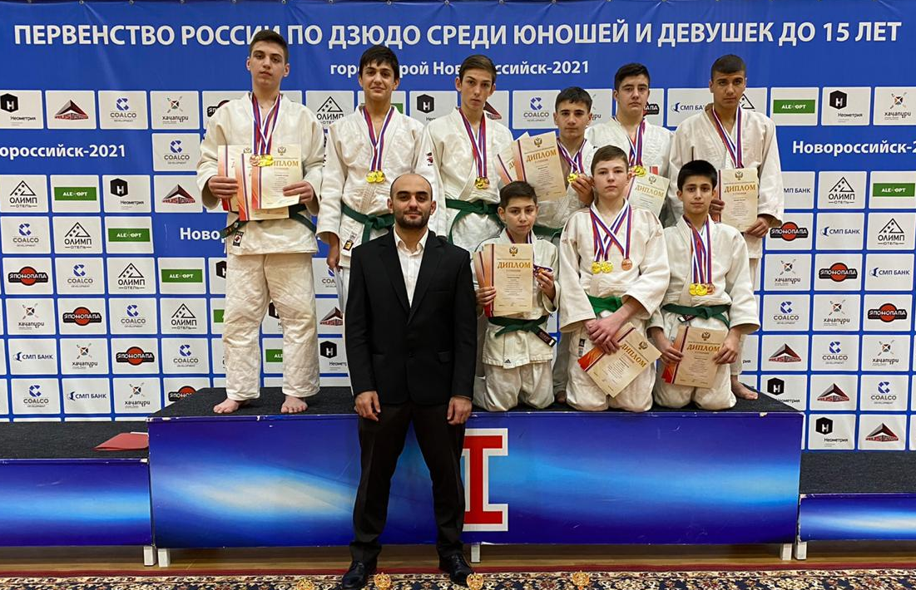
2-4 апреля 2021 года в городе Новороссийске прошло Первенство России по дзюдо среди юношей до 15 лет. В составе сборной команды Краснодарского края, в весовой категории 73 кг отстаивал честь края воспитанник СШ «Легион» Тигран Степанян (на фото первый слева). В соревнованиях приняло участие 250 спортсменов из Приволжского федерального округа, Центрального федерального округа, Южного федерального округа, Северо-Кавказского федерального округа, Уральского федерального округа, Северо-Западного федерального округа, Дальневосточного федерального округа, Сибирского федерального округа. Команда Краснодарского края заняла I место. Тренируется спортсмен у Виталия Владимировича Антоненко.

